HU.003 – SOLICITAR ACESSO AO CONSOLE
PROJETO: Viabiliza — Sistema de Licenciamento Eletrônico

HISTÓRICO DE REVISÃO
DATA | RESUMO DAS ALTERAÇÕES | VERSÃO | Responsável
16/10/2026 | Texto revisto para a linguagem de quem usa o sistema | 2.1 | Sudoeste Informática
19/10/2026 | Retirada das HUs sem funcionalidade no sistema, renumeração e reordenação das demais (retaguarda primeiro, portal depois) | 2.2 | Sudoeste Informática

VISÃO GERAL
Quem entra no console e ainda não tem perfil pede um, com justificativa. O pedido aparece no painel, na seção de acesso ainda não liberado. Só entram perfis de trabalho do console que não sejam protegidos; o perfil de cidadão fica de fora. Se já há pedido aguardando decisão, o painel informa o perfil pedido e não mostra o formulário de novo. Se o último pedido foi recusado, o motivo aparece e é possível pedir outra vez. Sem perfil disponível para pedido, a orientação é procurar o administrador. Quem já tem perfil não cria pedido. Há no máximo um pedido pendente por pessoa. O administrador, na lista de usuários, aprova ou recusa. Na aprovação pode conceder outro perfil existente, não só o que foi pedido, e a conta fica só com esse perfil. A recusa exige motivo e não atribui perfil. Pedido já decidido não é decidido de novo. Criar, aprovar e recusar ficam registrados. Não há fila de mais de um aprovador, nem vários perfis no mesmo pedido, nem e-mail ao solicitante nesta decisão.

SUMÁRIO

ÉPICO: EP01 — Identidade, Acesso e Segurança
HISTÓRIA DE USUÁRIO: Solicitar acesso ao console
PRÉ-REQUISITOS
DEPENDÊNCIAS
INTERFACE DE USUÁRIO
TELA 1 - Pedido no painel
COMPORTAMENTO ESPERADO TELA 1
TELA 2 - Decisão na lista de usuários
COMPORTAMENTO ESPERADO TELA 2

ÉPICO: EP01 — Identidade, Acesso e Segurança
Como servidor do console quero pedir um perfil e ter a decisão registrada, de modo que o trabalho só comece depois da liberação de um administrador.

HISTÓRIA DE USUÁRIO: Solicitar acesso ao console
Como servidor autenticado no console sem perfil quero pedir um perfil e justificar o pedido, de modo que um administrador aprove, podendo conceder outro perfil, ou recuse com motivo.

PRÉ-REQUISITOS
• Conta do console sem perfil, com acesso ao console e termo aceito
• Pelo menos um perfil de trabalho do console disponível para pedido
• Administrador autorizado a manter usuários, para aprovar ou recusar

DEPENDÊNCIAS
Passadas
• A entrada no console pode existir sem perfil atribuído

Futuras
• Nenhuma

INTERFACE DE USUÁRIO

TELA 1 - Pedido no painel
Caminho no menu: Operação > Painel, quando a conta ainda não tem perfil

[INSERIR PRINT DA TELA: Pedido no painel]

COMPORTAMENTO ESPERADO TELA 1
Cenário 1: Pedido enviado
Dado que o servidor não tem perfil nem pedido pendente
Quando escolhe um perfil disponível e escreve justificativa de 10 a 500 caracteres
Então o pedido fica aguardando decisão e a mensagem informa que um administrador vai analisar

Cenário 2: Pedido já pendente
Dado que já existe pedido aguardando decisão da mesma conta
Quando o servidor tenta enviar outro
Então nenhum pedido novo é criado e a mensagem informa que já há solicitação aguardando decisão

Cenário 3: Pedido recusado
Dado que o último pedido foi recusado
Quando o servidor abre o painel
Então vê o motivo e pode pedir de novo

TELA 2 - Decisão na lista de usuários
Caminho no menu: Administração > Usuários

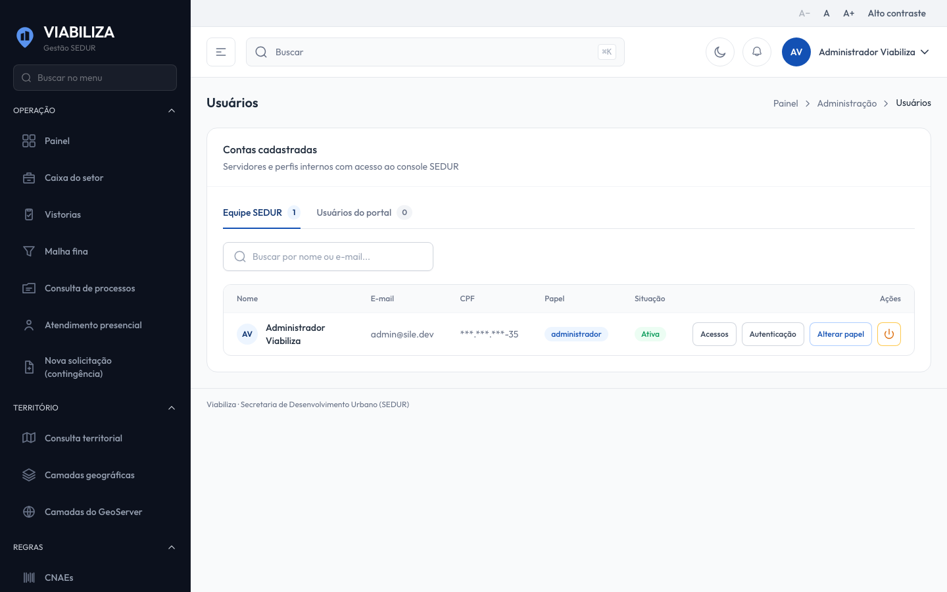

COMPORTAMENTO ESPERADO TELA 2
Cenário 1: Aprovação com outro perfil
Dado que o administrador está autorizado a manter usuários e há um pedido pendente
Quando aprova informando um perfil de trabalho existente
Então a conta fica só com esse perfil, o pedido fica aprovado e o registro mostra o perfil pedido e o concedido

Cenário 2: Recusa
Dado que há um pedido pendente
Quando o administrador recusa com motivo de até 300 caracteres
Então o pedido fica recusado, o motivo é guardado, nenhum perfil é atribuído e a recusa fica registrada

Cenário 3: Decisão repetida
Dado que o pedido já foi aprovado ou recusado
Quando alguém tenta aprovar ou recusar de novo
Então a mensagem informa que a solicitação já foi decidida e a situação não muda

